MEMO La pyramide des besoins alimentaires

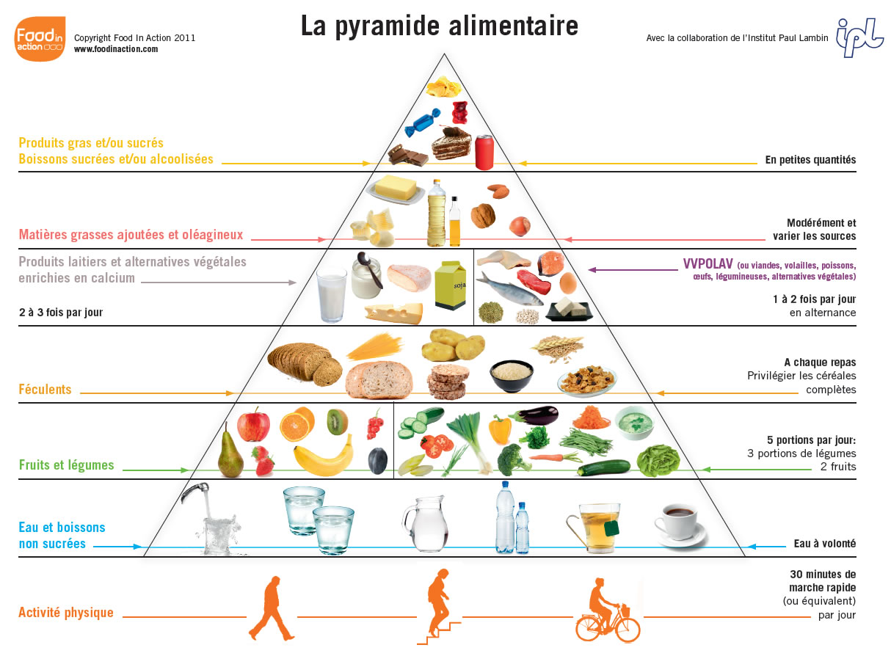

Source : http://www.conutrition.be/conseils-et-recettes/la-pyramide-alimentaire/

MEMO Les grandes familles d’aliments et leurs apports nutritionnels

